“惠企通”平台使用指南

平台介绍
相城区惠企通服务平台是面向相城区全区企业和人才用户，提供统一的政策信息服务、活动服务和政策兑现等基础性服务平台，主要功能模块包括集成化门户、申报通、政策宝、活动云、资金惠、中介集和客服模块等，各模块具体功能说明详见下文。
平台地址：http://xcqfzx.szxc.gov.cn/
使用过程中如有任何问题、建议，系统注册登录，及账号密码的问题，请随时电联技术支持400-8696-086反馈咨询。
注意事项：
- 申报前，请仔细阅读申报指南，系统使用指南。
- 本系统不支持ie浏览器，如系统使用出现问题，请确保使用谷歌浏览器，或者360浏览器极速模式。
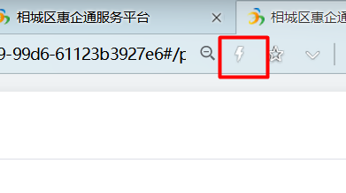
- 系统使用中出现的问题，请咨询400电话，如涉及申报业务问题，请咨询申报主体所属的街道或者事项所属区级部门。
- 系统使用了区块链技术，系统提示上链成功表示系统运行正常，点击确认即可。

功能说明

2.1登录注册
（1）企业注册
点击首页左上角“注册”进入用户注册页面，请选择“法人用户”开始注册流程。
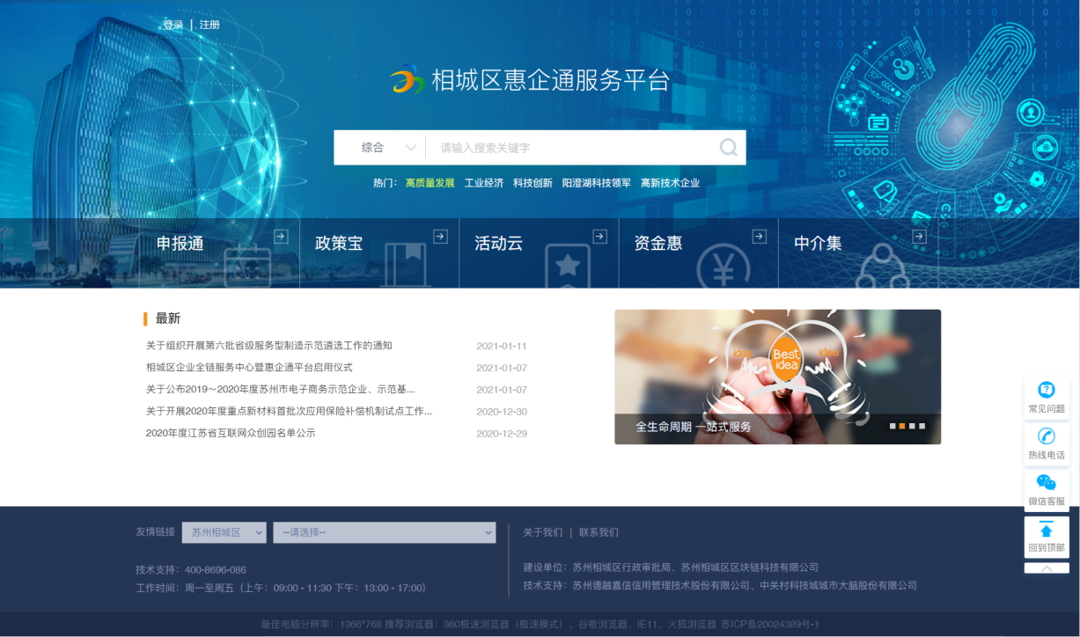
第一步：搜索并选择单位。企业可利用关键字搜索单位名称，在库企业可在线注册管理员。
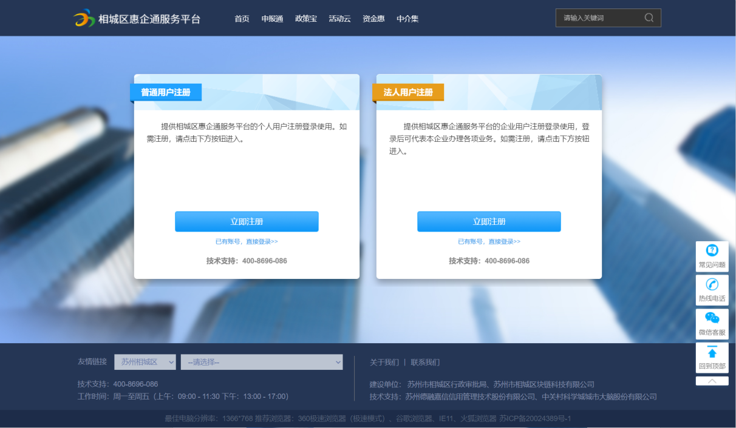
第二步：填写用户信息
企业在相应的单位名称处，点击“注册管理员”，立即跳转到填写用户信息页面。
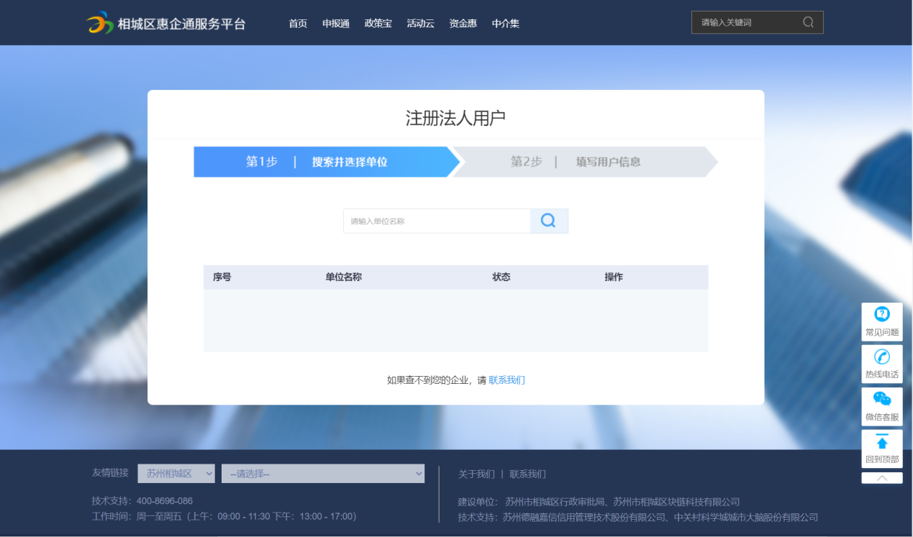
请按照系统指引填写相关信息，包括管理员姓名、证件类型、证件号码、登录名、手机号码、验证码、电子邮箱、登录密码、确认密码、下载管理员委托授权模板、上传单位授权委托文件等。
注：因管理员注册成功后以后将代表企业身份申报相关业务，所以管理员委托授权委托书需要加盖公司公章；填写管理员备案信息表时，需要另附管理员身份证复印件一张加盖公章。
信息填写完成后，企业点击“提交注册信息”，等待业务人员审核。
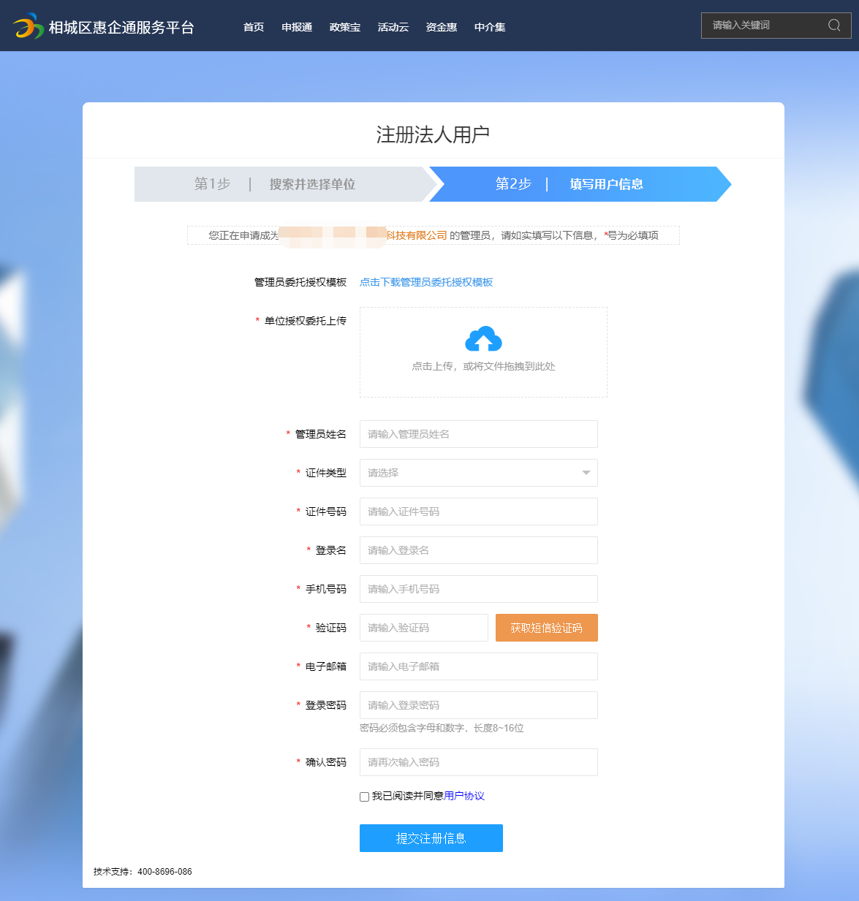
法人用户注册成功，企业通过输入用户名、密码、验证码登录相城区惠企通服务平台。
（2）个人注册
个人用户可以直接通过手机号码、邮箱自行注册。
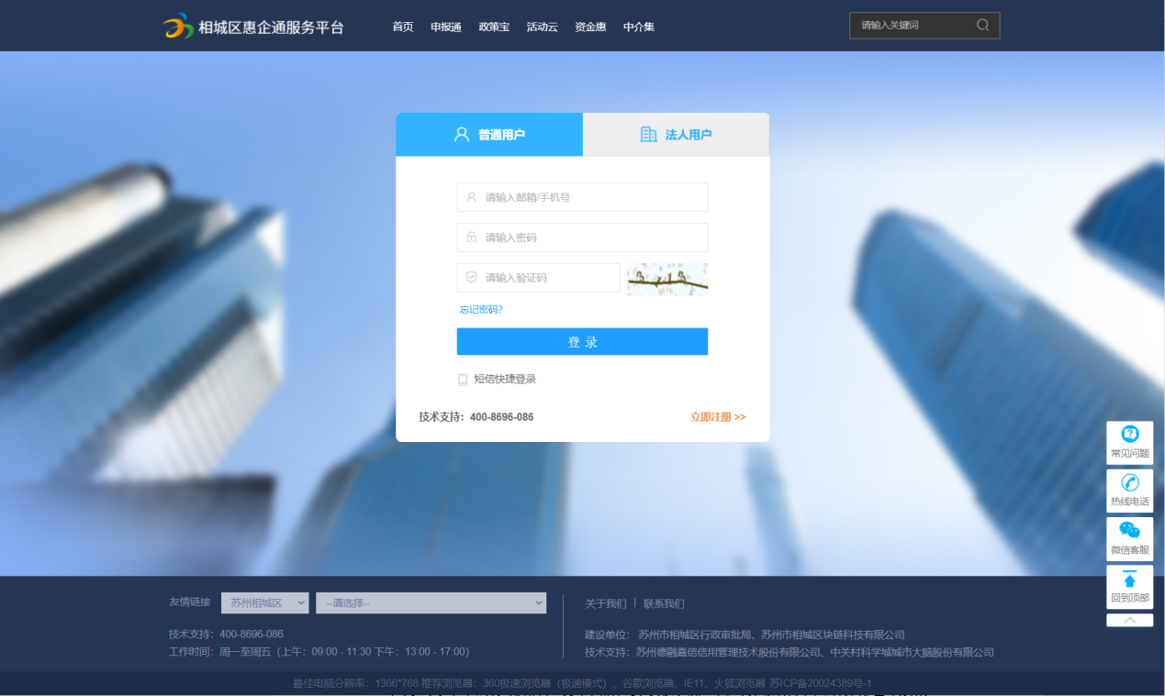

2.2、资金惠申报
在项目申报过程中存在的问题，请随时拨打热线0512-69595583、69595584反馈咨询。
系统针对企业申报政策奖补事项，专门开辟资金惠模块，该模块可实现企业对全区奖补资金的一站式奖补申报。（请务必使用法人登录后再进行企业奖补政策事项的申报）
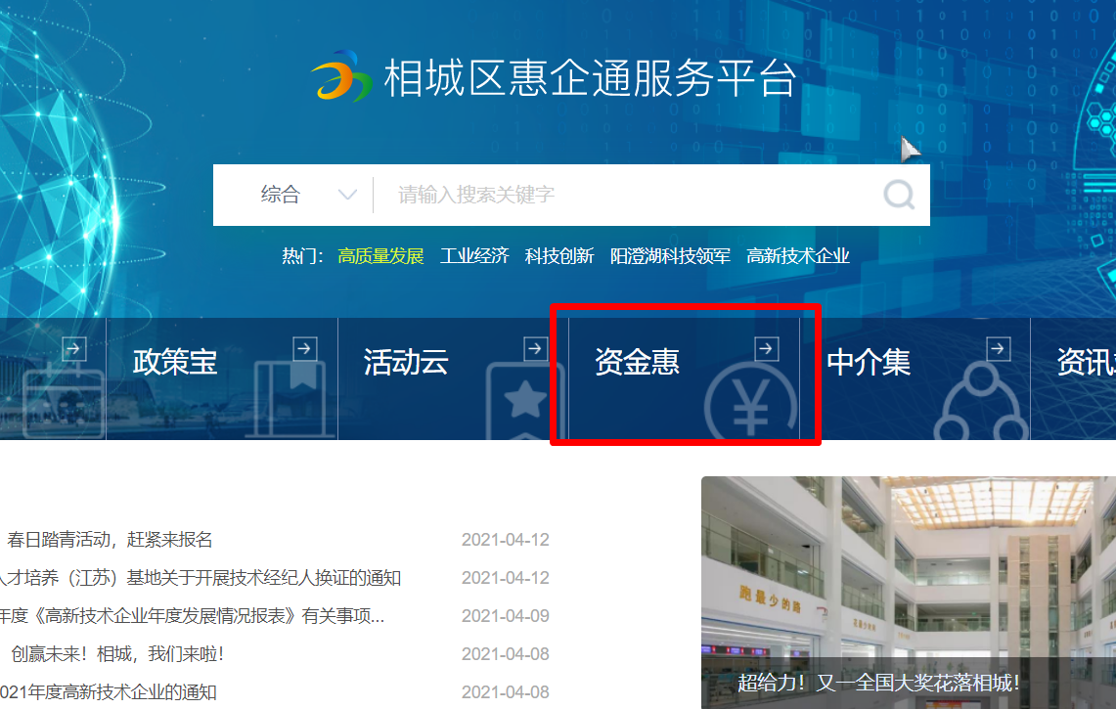
（1）惠企政策事项查找
点击资金惠模块，可查看到全部相关部门的各类奖补事项。企业可通过关键词搜索，也可在部门政策主题进行查找需要申报的事项名称，如申报工信局的事项，则点击左侧区工业和信息化局即可查看工信局下所有的申报事项。
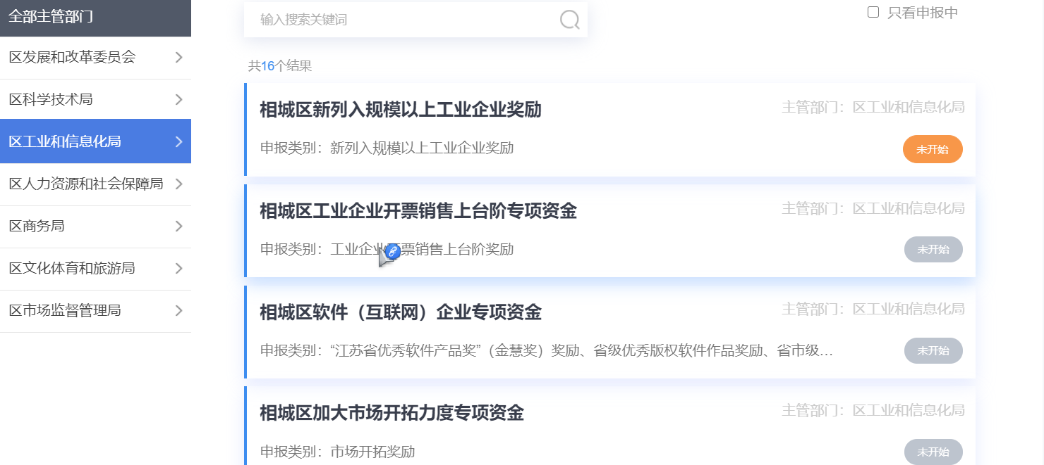
（2）事项申报
此处以“科技服务机构申报服务奖励”事项举例，具体申报事项，请以部门发布的申报通知为准。
可看到该事项在“相城区科技服务业发展支持”主题下，点击申报中。
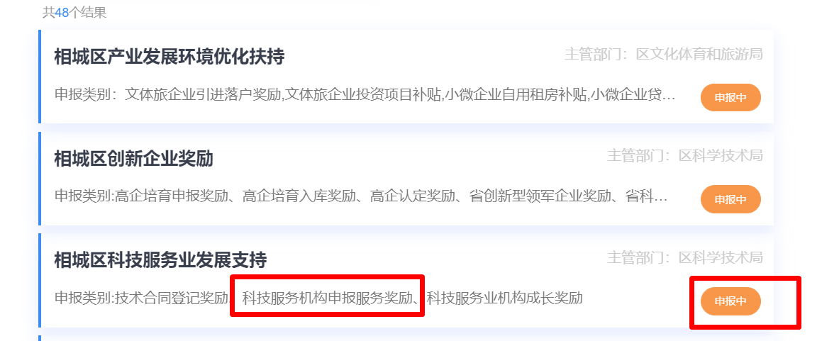
进入后可查看到相关政策依据，申报指南等，找到“高企认定科技服务机构奖励”事项，点击申报中（此处可查看该申报事项的申报周期，请确保在申报周期内及时进行申报）。
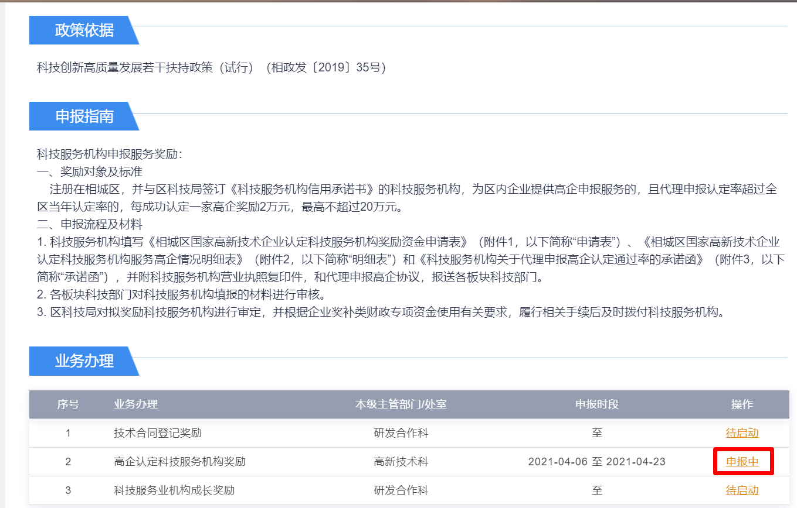
可跳转到申报表单页，企业根据自身实际情况，填写表单内容。（申报主体名称、统一信用代码等为系统自动带出，请确认统一信用代码正确即可，如涉及企业信息变更，请在附件内上传变更证明即可）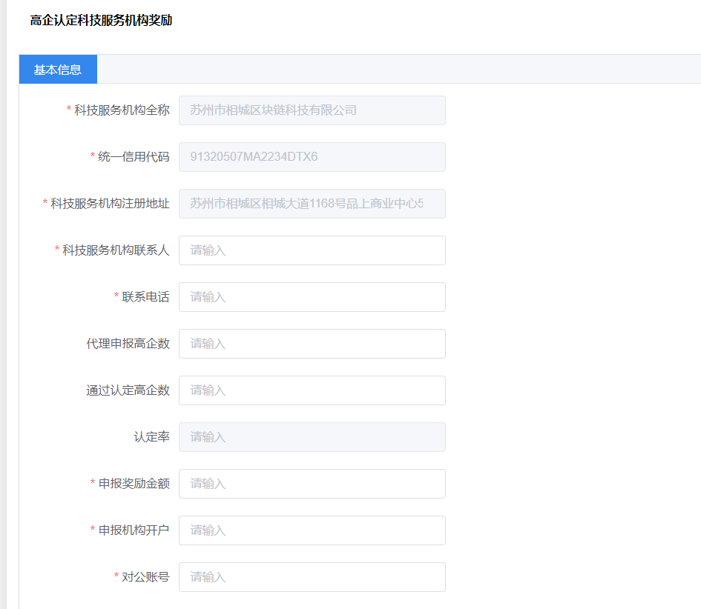
在材料上传部分点击下载，可下载附件模板（如出现无法下载的情况，请确认浏览器使用的非IE浏览器，如使用360浏览器，请确认切换到极速模式）。根据需要上传相关附件材料，点击提交即可。
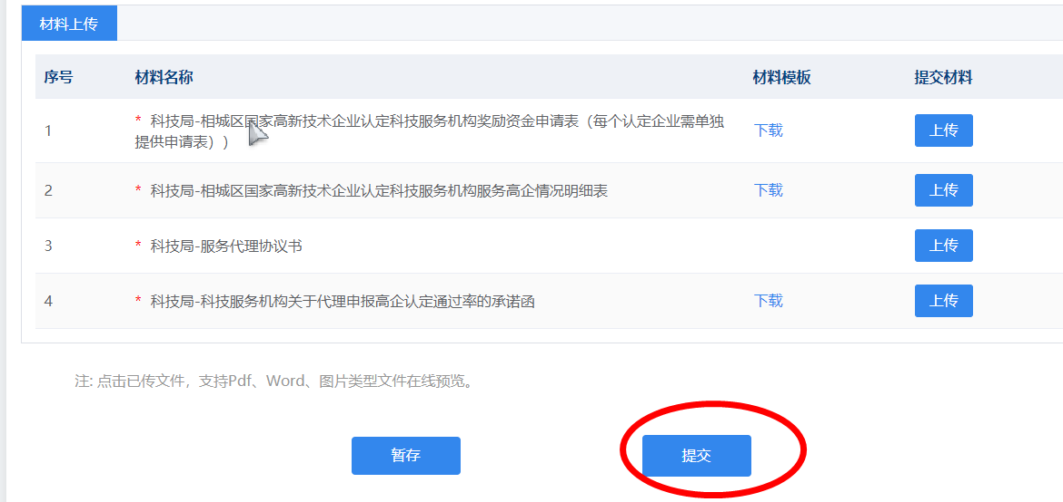
（3）申报记录查看（请一定要使用申报时的企业法人账号登录，才可以查看本企业的申报记录）
回到惠企通平台，右上角用户名下拉，点击用户空间。
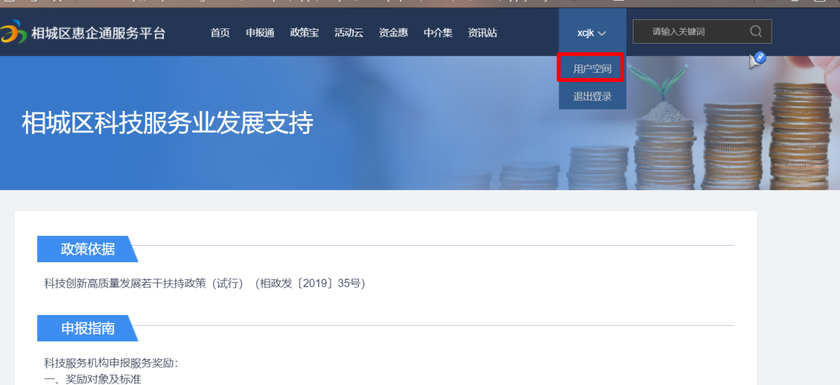
可查看本账号申报的所有记录（请确保登录的是本单位注册的法人账号）。
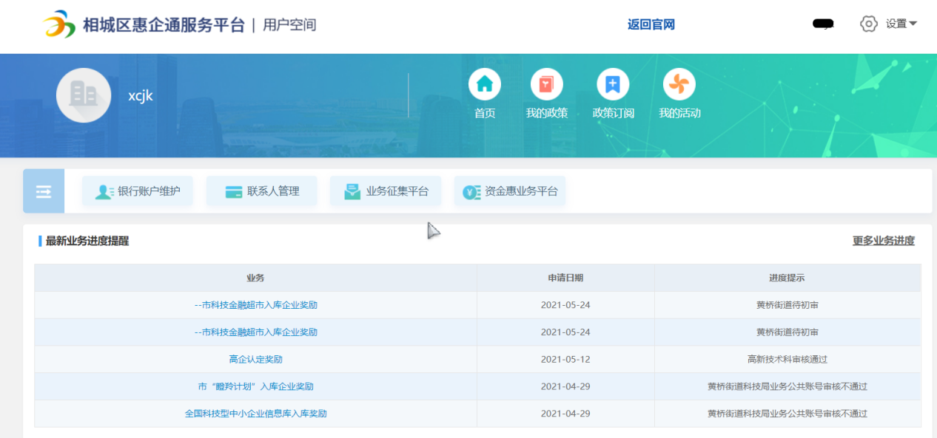
（4）审核不通过，修正申报
查看申报进度，如发现进度提示为审核不通过，则点击业务名称，可查看详情。可在详情页内查看具体的退回原因，可以点击修正申报，进行修改重新申报操作（每个申报项，每个申报主体，一年只可以申报一次，不可重复申报，如需修改，请找到原申报记录进行修改后重新申报）。
